Инструкция для участия в Премии «Наше Подмосковье» 2017
Уважаемые соискатели Премии 2017! В этом году зарегистрировать свой проект возможно только через официальный сайт: наше-подмосковье.рф
Необходимо зарегистрироваться на сайте. Если Вы участвовали в премии ранее
и регистрировались в личных кабинетах на сайте старого вида – эти данные не подходят для входа в кабинет в этом году.
Чтобы принять участие в 2017 году необходимо зарегистрироваться заново.
Никаким другим способом заявки не принимаются.
Шаг №1
На главной странице сайта нажать кнопку «Участвовать в премии».
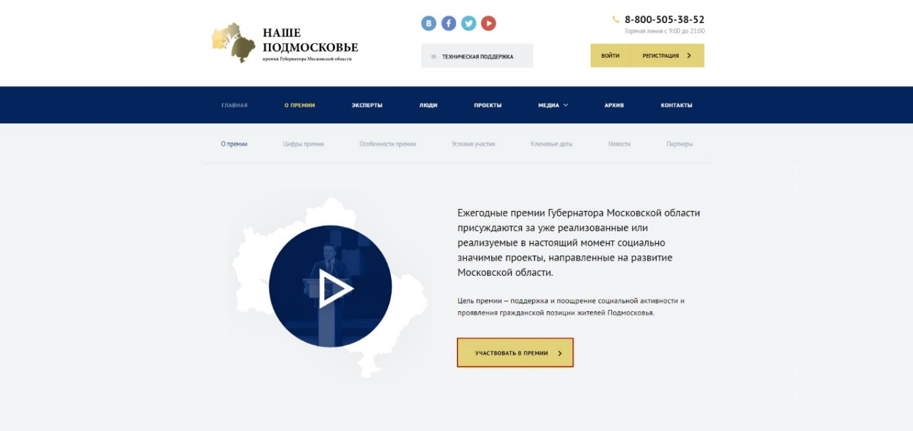
Шаг №2
Пройти первичную регистрацию, заполнить все поля. Поставить галочки
в графах «Согласие на сбор и обработку персоональных данных» и «Согласен
с пользовательским соглашением». Нажать кнопку «Зарегистрироваться».
Внимание: заполняйте внимательно, без орфографических ошибок, так как возможности редактировать данные не будет.
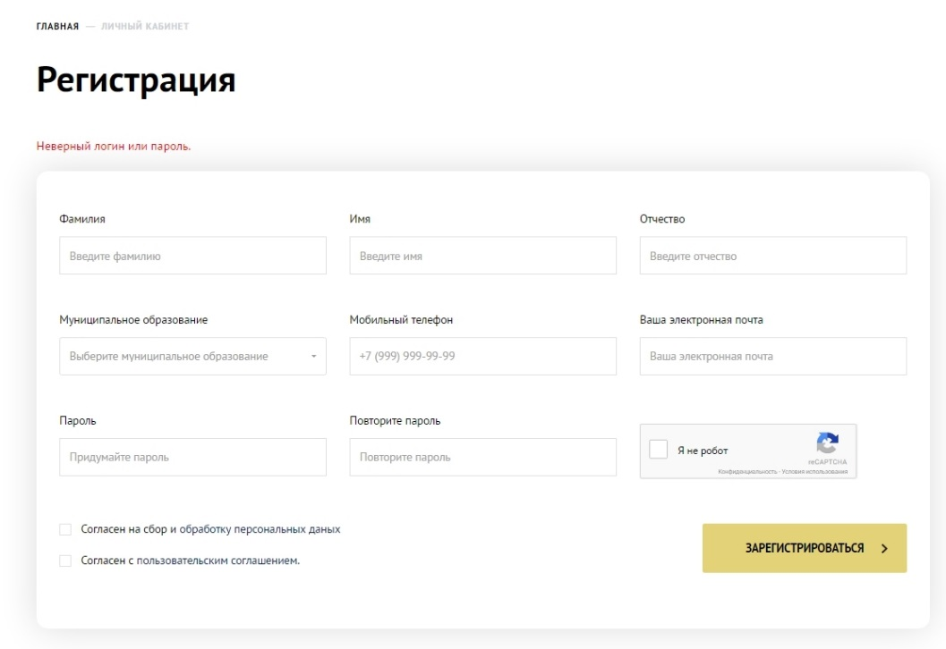

Шаг №3
Проверяйте электронную почту, которую указали при регистрации. На почту поступит подтверждение о регистрации.
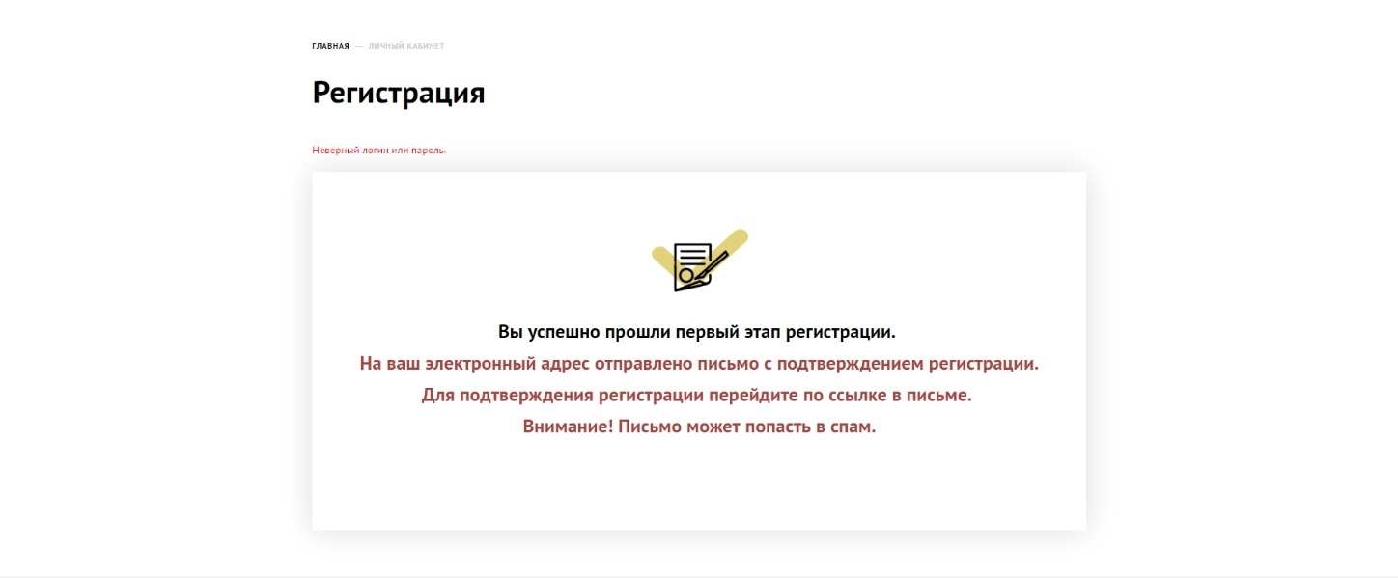

Пример поступившего на электронную почту письма. Необходимо пройти по ссылки для подтверждения регистрации.
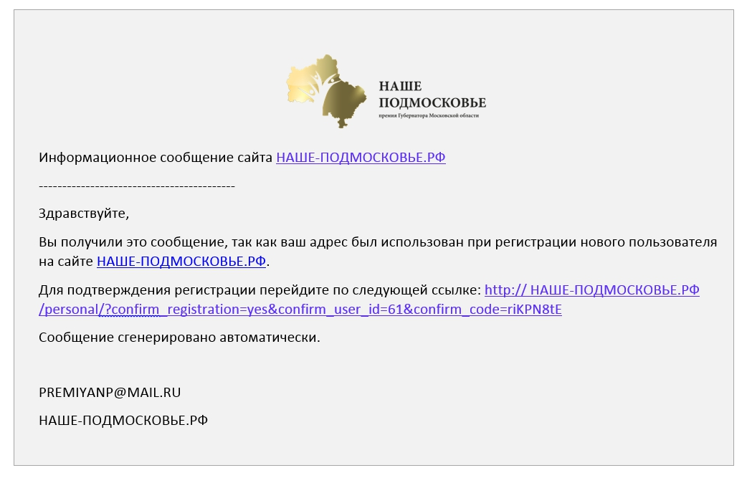

После прохождения по ссылке станут доступными поля для заполнения.

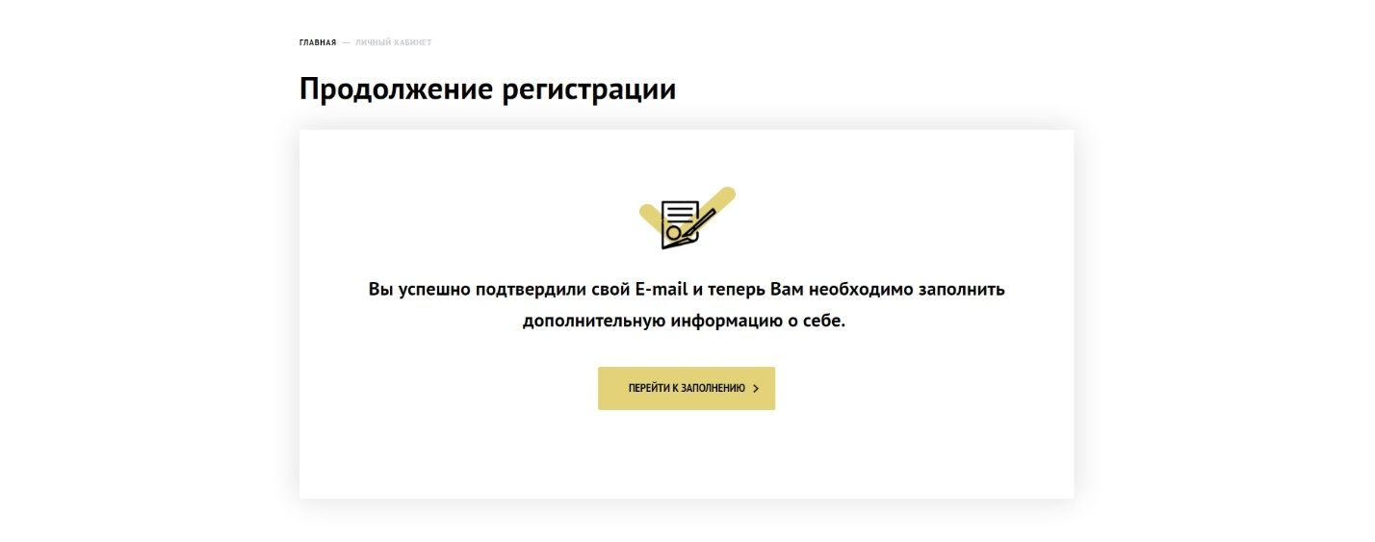

Шаг №4. Заполните все графы. Внимательно заполняйте графы с паспортными данными.
Внимание: заполняйте внимательно, без орфографических ошибок, так как возможности редактировать данные не будет.
Из выпадающего списка «Сфера деятельности» можно выбрать несколько предлагаемых вариантов.

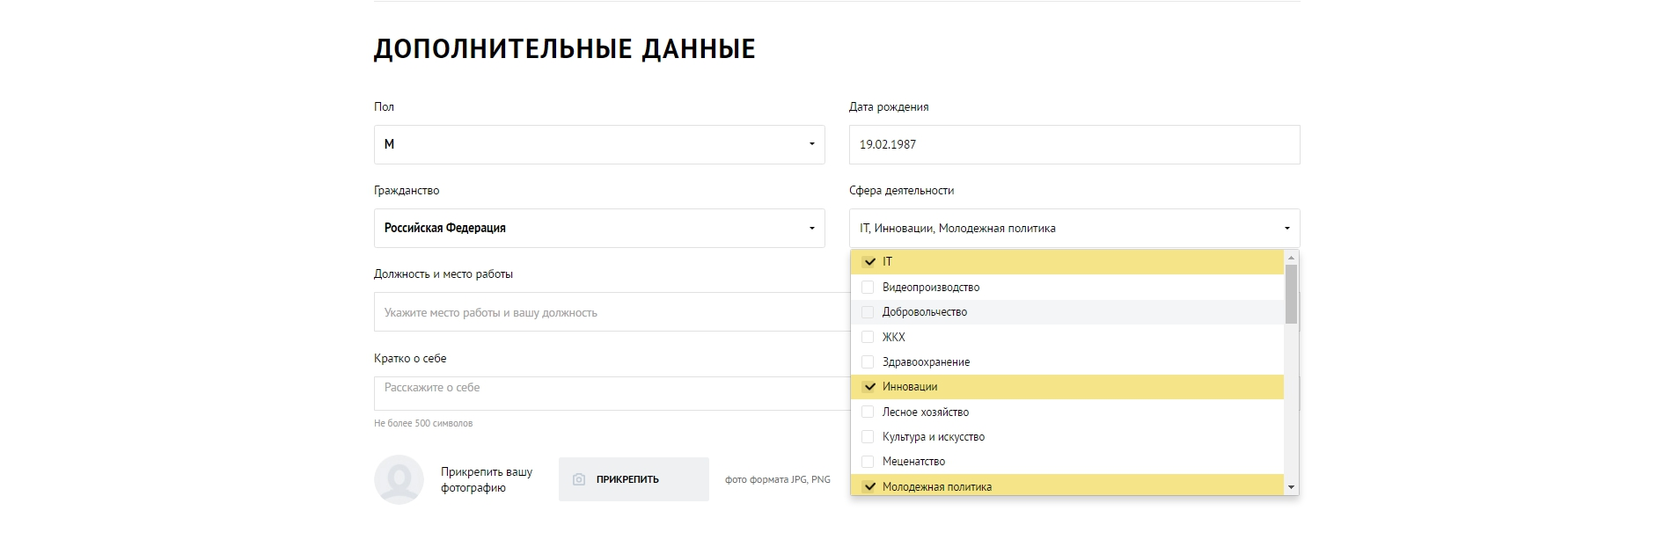

Прикрепите фотографии с вашим участием в мероприятиях (городских, районных или областных).
После заполнения всех полей, нажмите кнопку «Отправить проект». Ваша анкета будет отправлен на модерацию и будет рассмотрена в течение 3х дней.
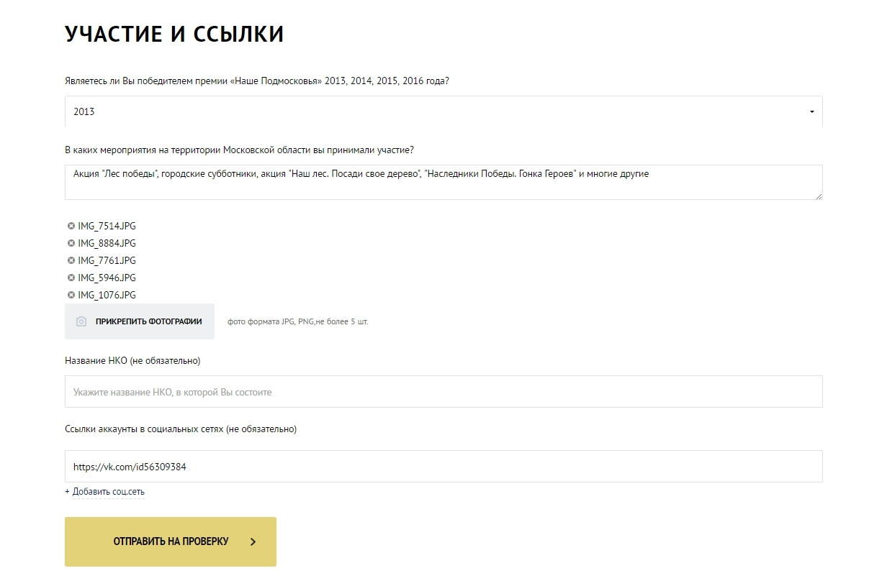

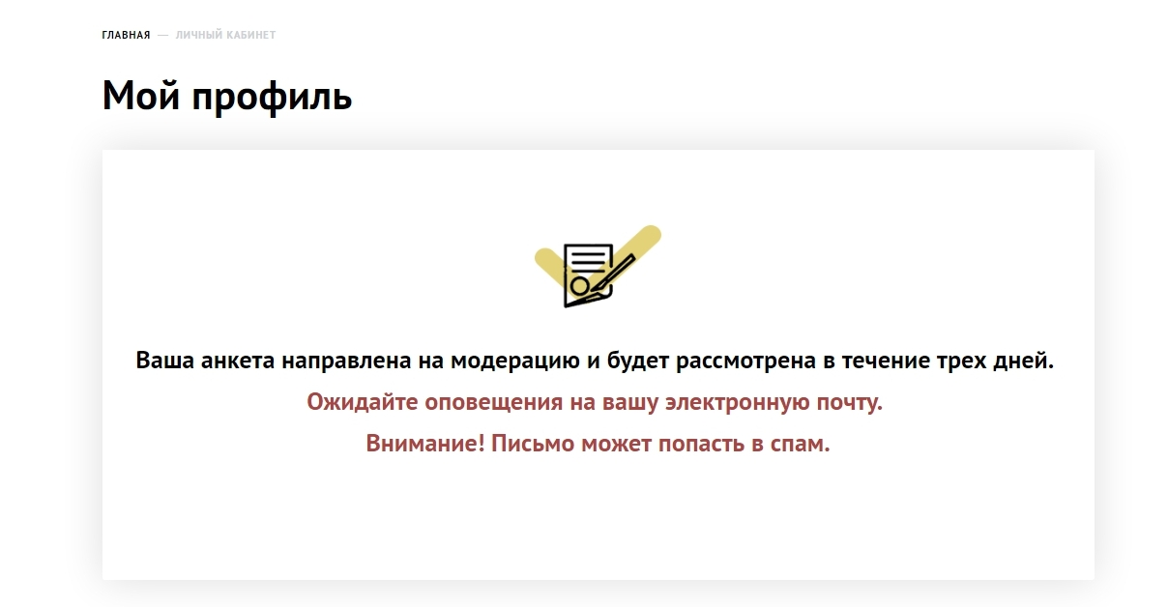
После того, как на электронную почту придет подтверждение, заходите на сайт под своим логином (ваша электронная почта) и паролем.

Шаг №5. После авторизации Вы увидите свой личный профиль. Выберите вкладку «Мои проекты». 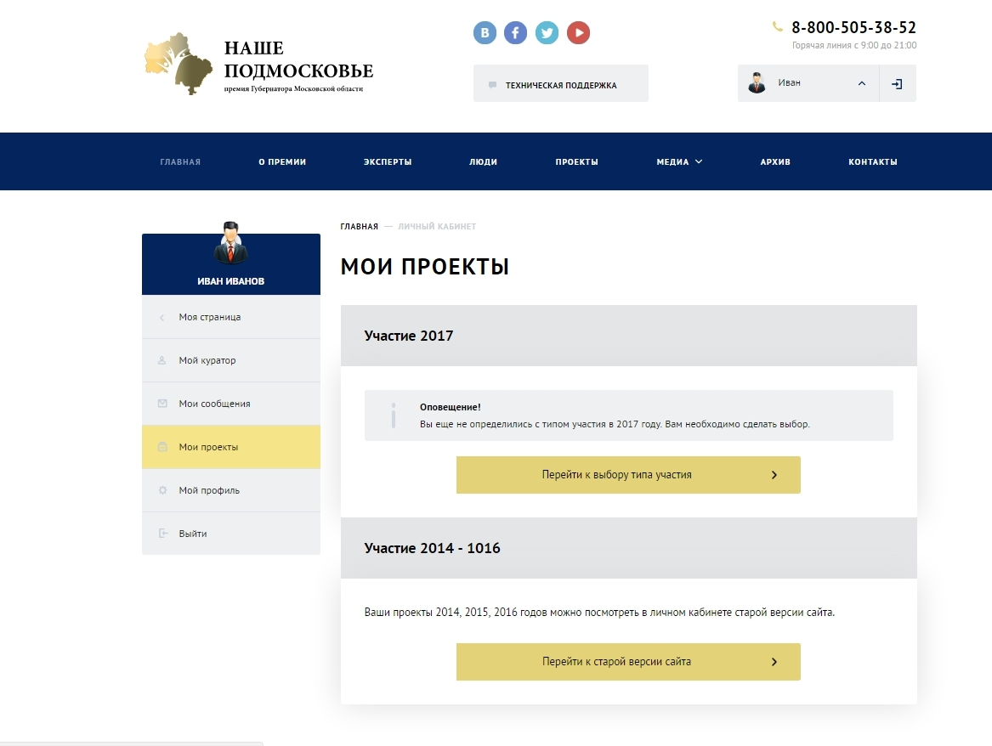
Далее будет предложено выбрать тип участия «Подать проект» или «Присоединиться
к проекту».

Внимание: не допускается участие в качестве соискателя и члена инициативной группы другого проекта одновременно!
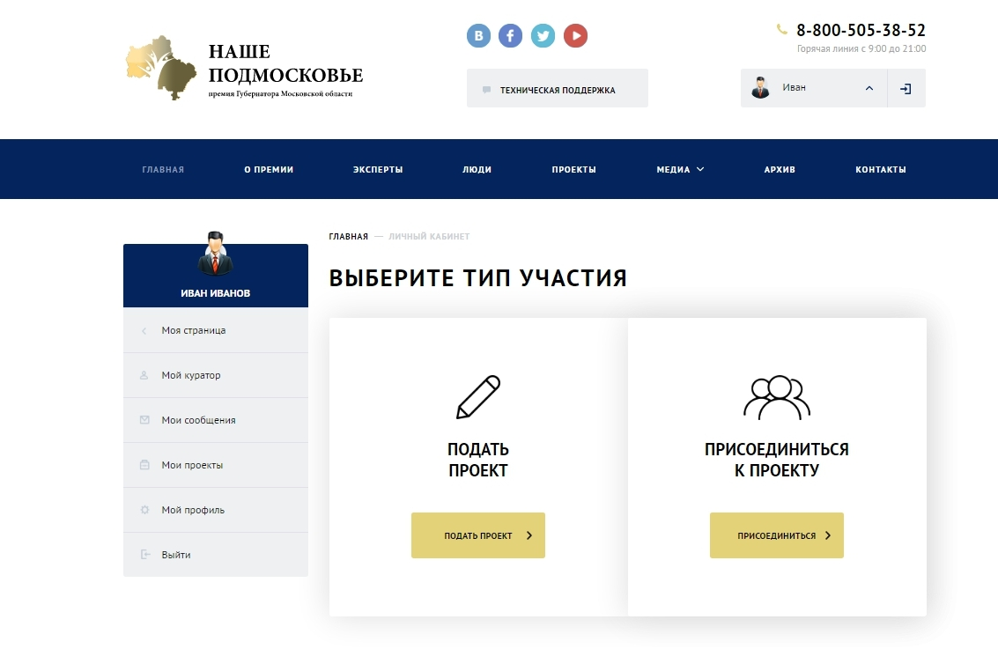

ВАРИАНТ «Подать проект»

1. Выберите категорию для регистрации проекта.

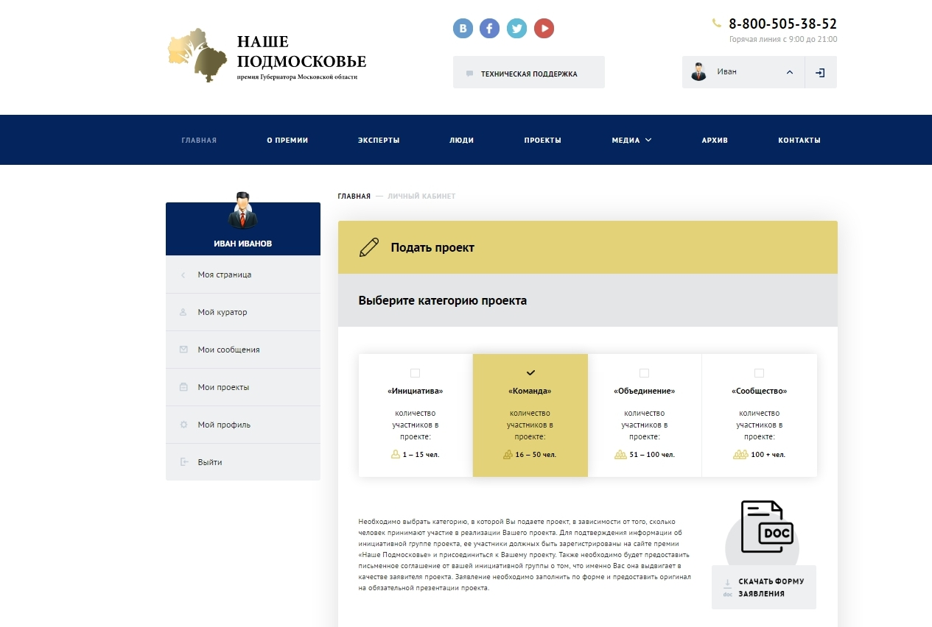

Внимание: необходимо скачать форму заявления о делегировании Вас
членами вашей инициативной группы на соискание премии. Все члены группы вашего проекта должны подписать заявление. Подписанное заявление нужно принести в день презентации проекта в своем муниципалитете.

2. Выберите направление проекта. Допустимо выбрать только одно направление.
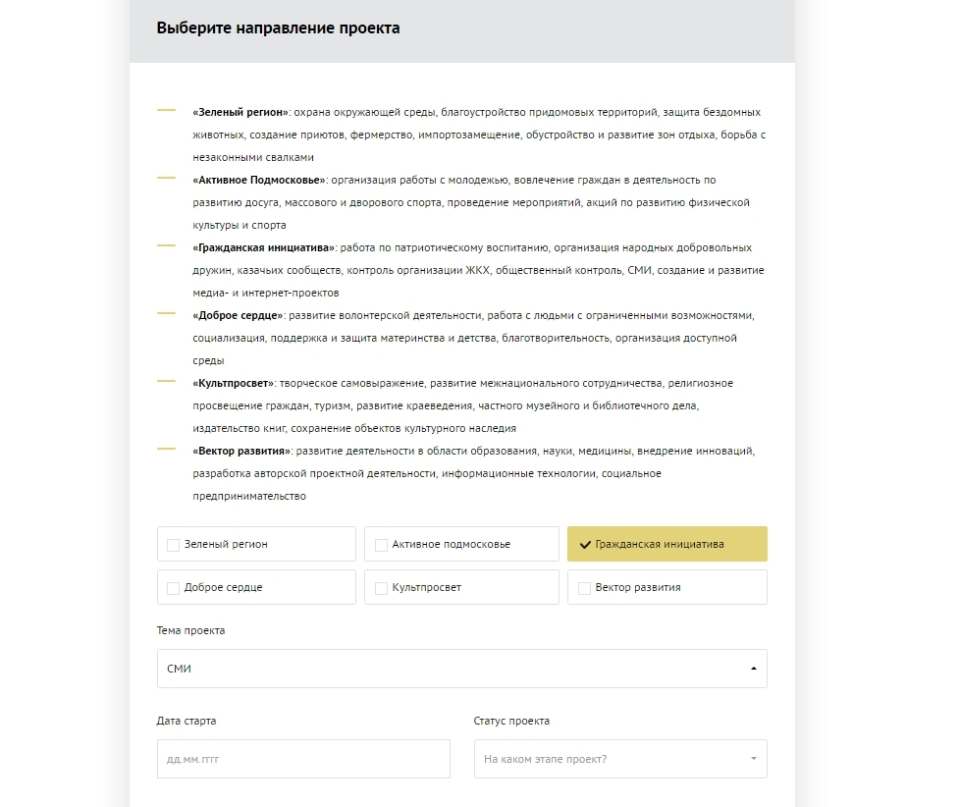

3. Выберите тему проекта. допустимо выбрать несколько тем из выпадающего списка.
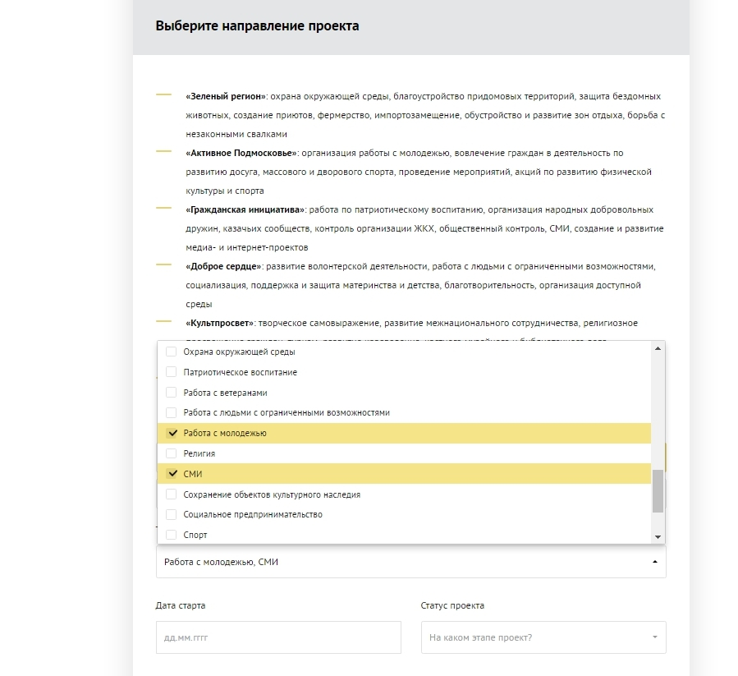

3. Заполните все поля на станице «информация о проекте».
Внимание: заполняйте внимательно, без орфографических ошибок, так как возможности редактировать данные не будет.

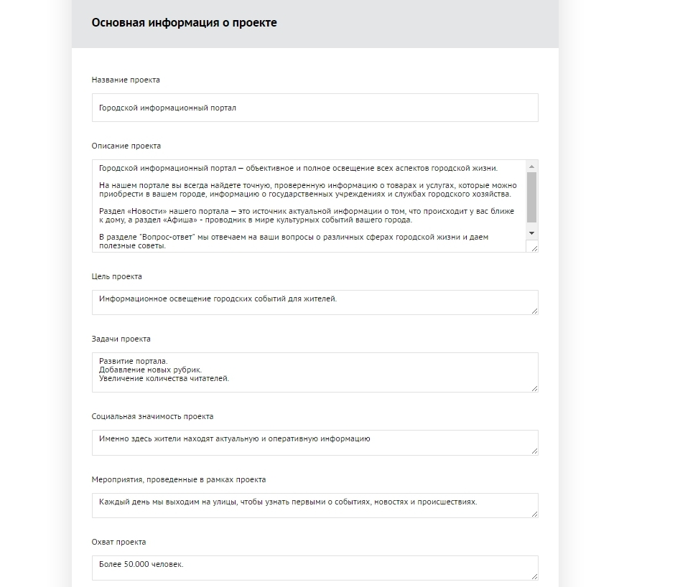

Загрузите фото проекта и дополнительные материалы. Прикрепите фотографии проекта. Не проходите этот шаг – наличие фото-подтверждения реализации проекта очень важно для рассмотрения Вашего проекта Советом по присуждению премии.
После заполнения всех данных нажмите кнопку «Отправить на проверку»

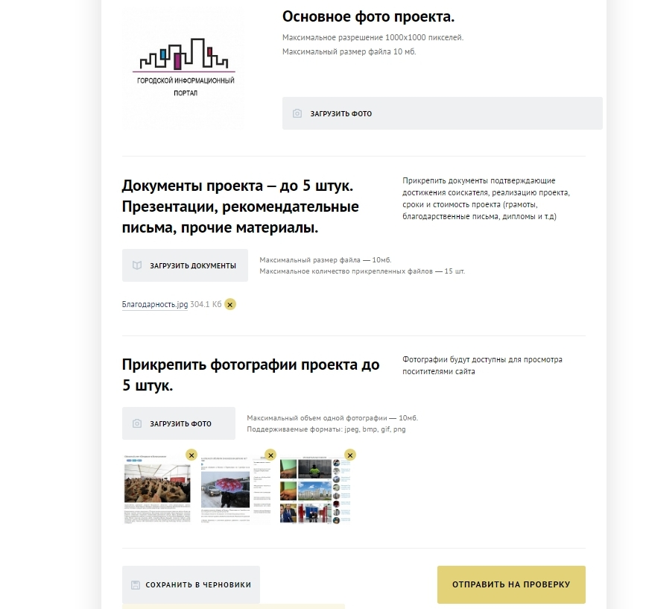

Поздравляем, Вы отправили свой проект на проверку.
После того, как проект будет одобрен, в вашем профиле появится иконка «Одобрено».
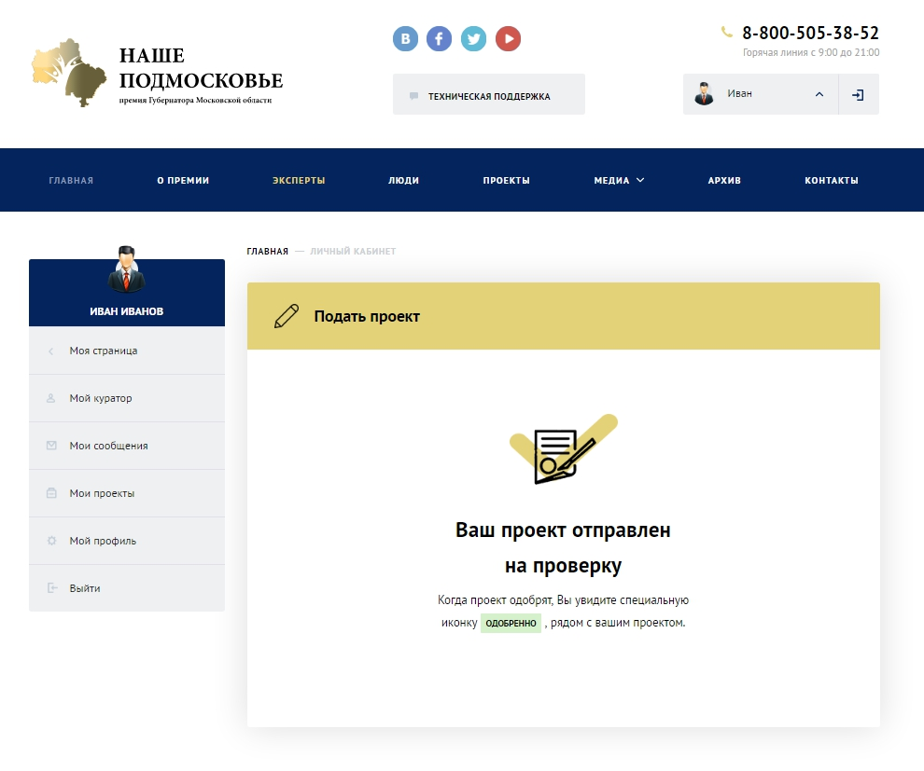

После того как проект появился на сайте, ожидайте информации о дате, месте
и времени «Дней презентации проектов» в вашем муниципалитете. Данная процедура является обязательной для всех участников, на кого зарегистрированы проекты!
Следите за разделом «Новости» на официальном сайте: наше-подмосковье.рф

ВАРИАНТ «Присоединиться к проекту»
1. Выберите кнопку «Присоединиться к проекту»
Внимание: допускается участие в качестве члена инициативной группы только одного проекта!
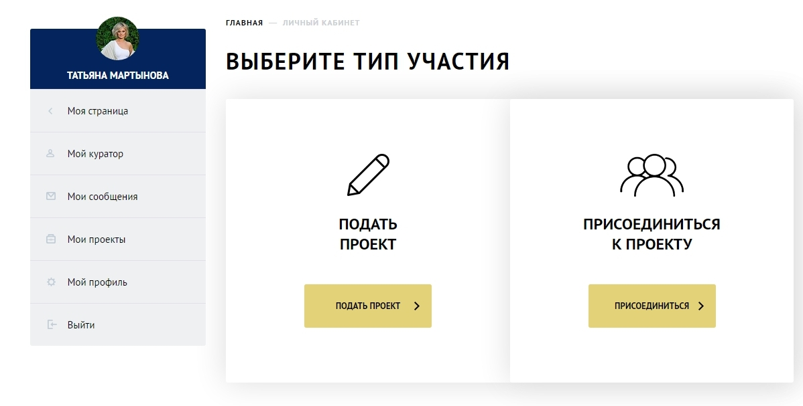
2. Вам будет предложено подтвердить свое действие.

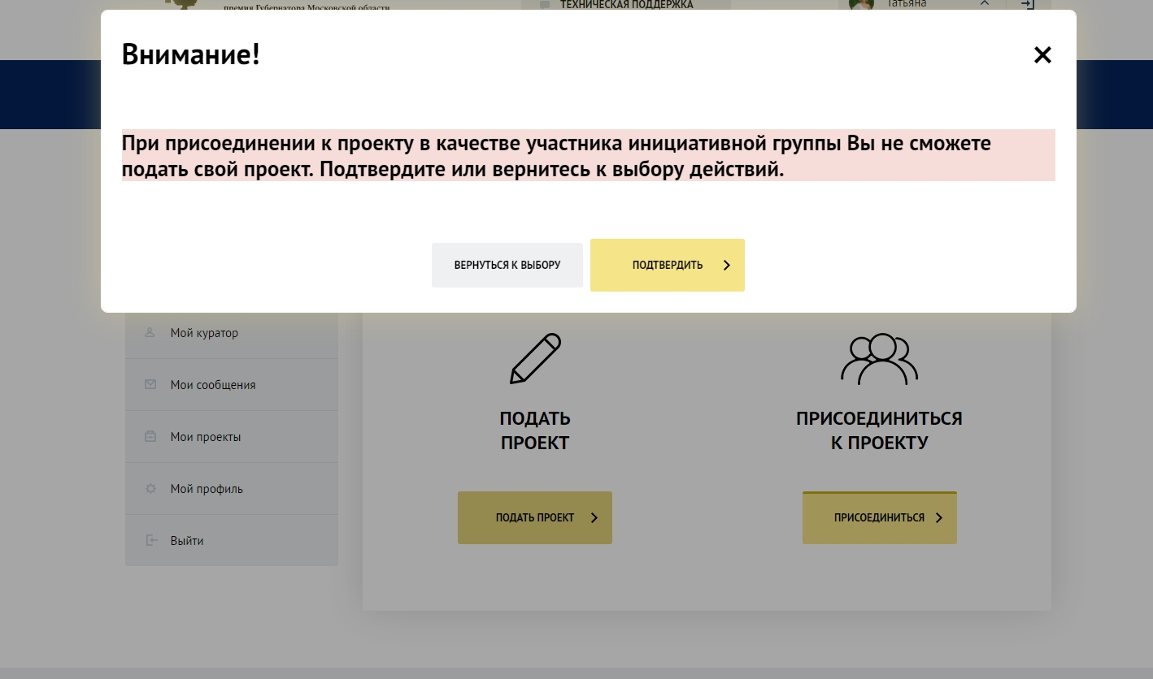

3. Нажмите кнопку «Перейти к проектам», либо через раздел на сайте «Проекты».

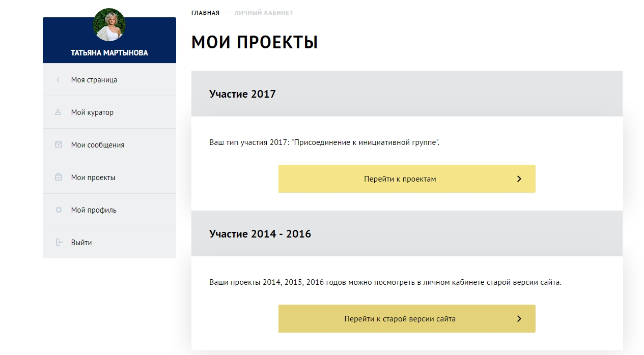

4.Далее выбираете проект, который реализуете в качестве члена инициативной группы. Нажимаете кнопку «Присоединиться»
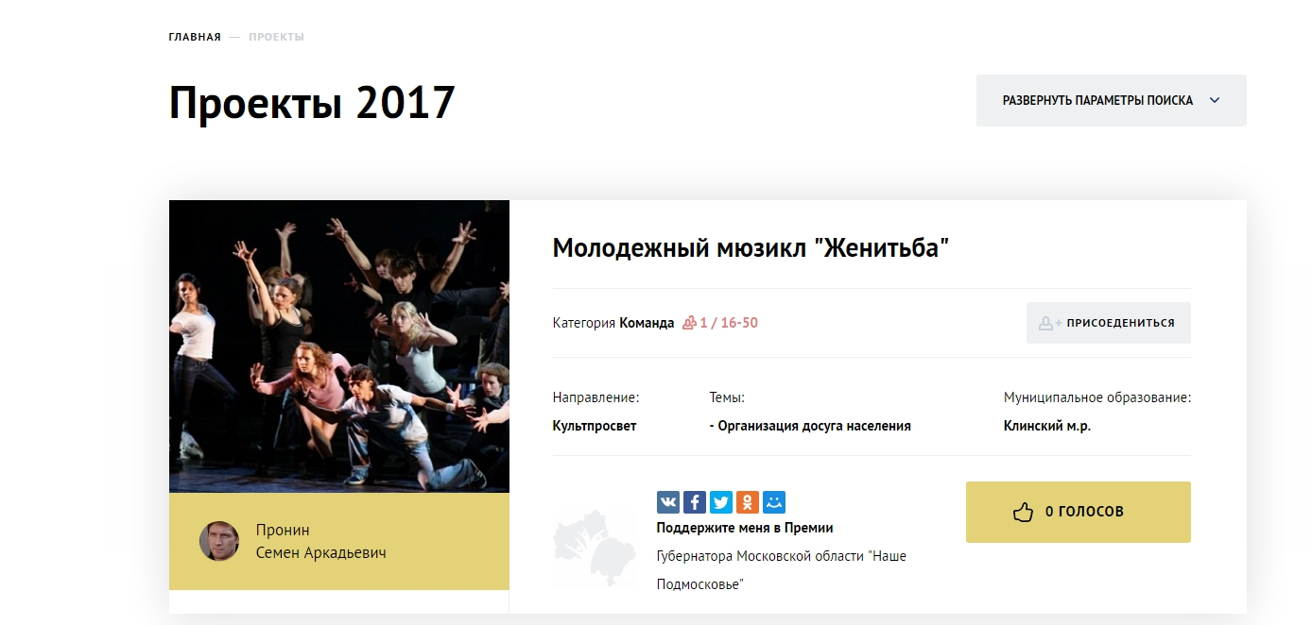

5. Вам предложат подтвердить свое действие. После подтверждения ваша заявка на присоединение будет направлена участнику, на которого зарегистрирован данный проект

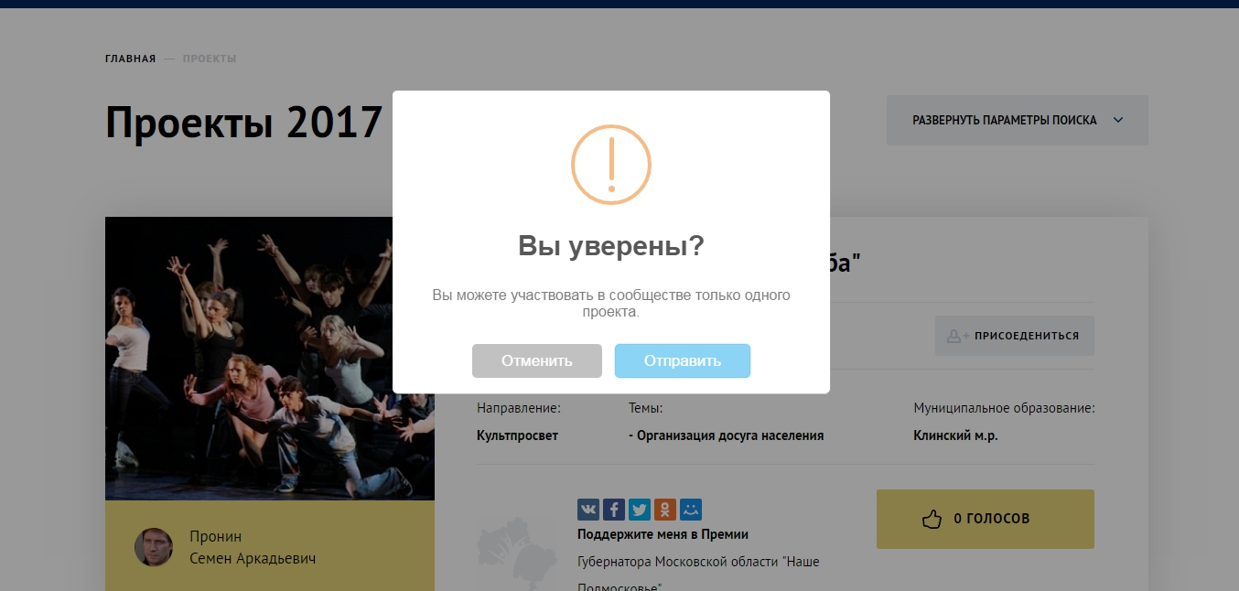

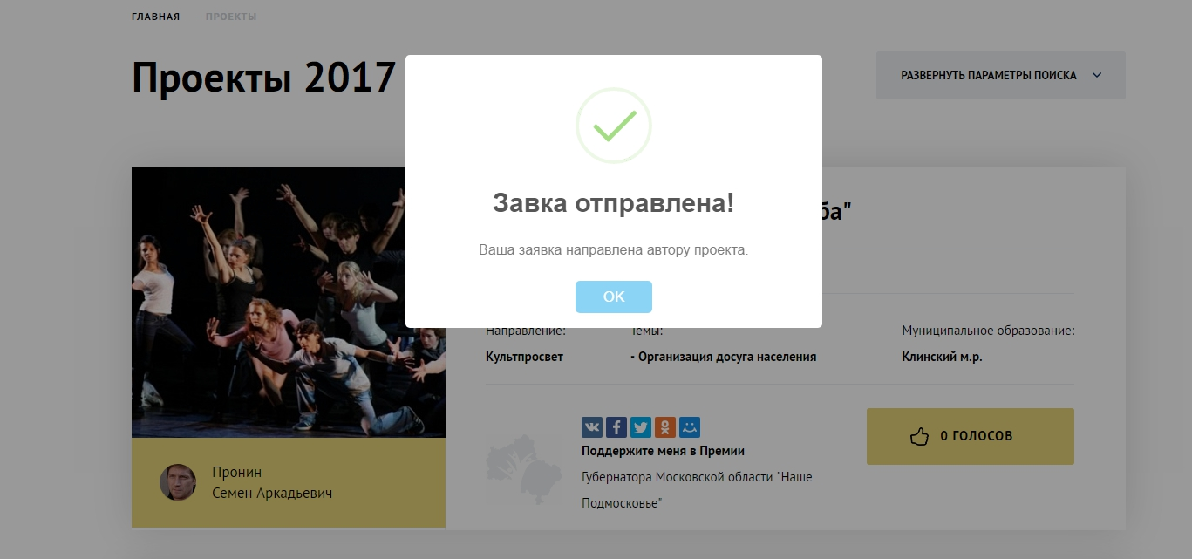

6. Внимание: После этих действий предупредите участника, на которого зарегистрирован проект. в своем профиле участник увидит информацию, что Вы желаете присоединиться к его проекту. Ему необходимо зайти в свой профиль и зайти в раздел «Мои проекты» Он сможет либо присоединить Вас к проекту, либо отклонить.

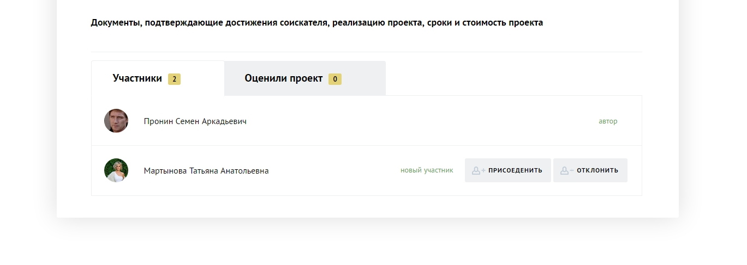

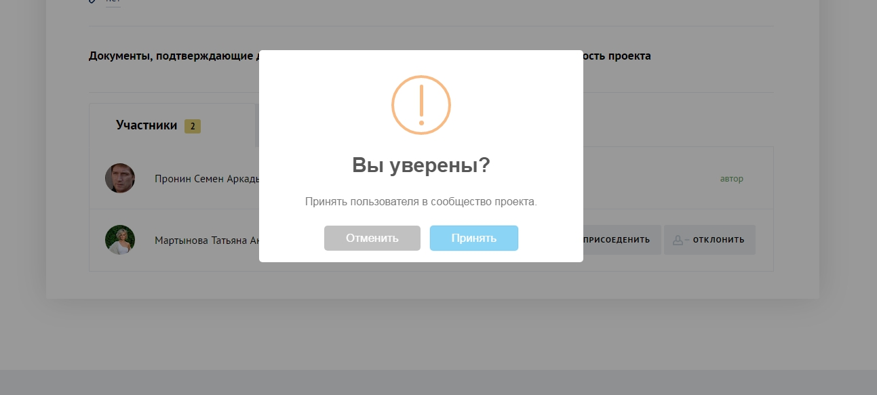

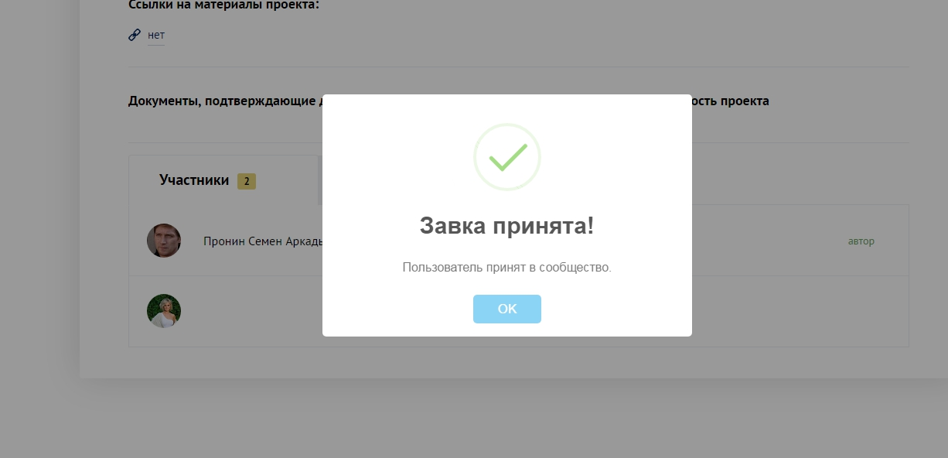

После подтверждения Вы будете автоматически присоединены к проекту.
